|  |
| --- |
| BD Lavadero De Carros y Vistas Materializadas |

|  |
| --- |
| Adrián Felipe Aguilera Camargo*, Andres David Betancourt Leyva, Juan Pablo Arturo Bravo Herrera, IEEE*, *(Universidad Jorge Tadeo* [*Lozano ,adrian.aguilerac@utadeo.edu.co,*](mailto:Lozano,adrian.aguilerac@utadeo.edu.co)[*andresd.betancourtl@utadeo.edu.co*](mailto:andresd.betancourtl@utadeo.edu.co)*,* [*juanpa.bravoh@utadeo.edu.co*](mailto:juanpa.bravoh@utadeo.edu.co)*)* |

1. **-- Vista materializada Ganancia neta mensual // consulta 1 // mensual**

* Este reporte tiene como intención facilitar la identificación de tendencias a lo largo del año Al analizar los datos a lo largo de varios meses, se pueden identificar tendencias estacionales. Si hay una disminución constante en las ganancias durante el último trimestre del año, se pueden tomar medidas.
* La vista generada por este reporte se actualiza mensual el 1 de cada mes a las 00:00.

CREATE MATERIALIZED VIEW Ganancia_neta

BUILD IMMEDIATE

REFRESH COMPLETE

start with trunc(sysdate, 'MM') + interval '1' month + interval '0' hour

next trunc(add_months(sysdate, 1), 'MM') + interval '0' hour

AS

SELECT

TO_CHAR(P.Fecha, 'YYYY-MM') AS Mes,

SUM(LP.Producido) AS Total_Pago,

SUM(LP.Comisión) AS Comision,

SUM(LP.Producido - LP.Comisión) AS GananciaNetaMensual

FROM

LIQUIDACIÓN_PAGO_EMP@isis LP

INNER JOIN

PAGO@isis P ON LP.PAGO_ID_pago = P.ID_pago

GROUP BY

TO_CHAR(P.Fecha, 'YYYY-MM')

ORDER BY

Mes ASC;

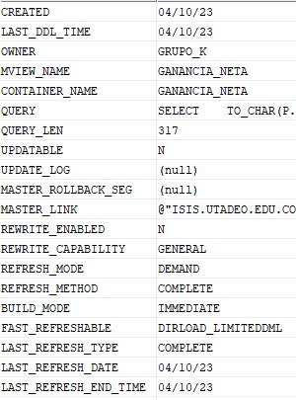

1. **-- Vista materializada Numero de registros > 4 // consulta 2 // diario**

* En este reporte el ente Administrativo podrá mejorar la fidelidad del cliente y maximizar el valor del cliente a través de un programa de recompensas, aquellos clientes que tengan más registros podrán acceder a unos descuentos especiales por su fidelidad.
* La vista genera por este reporte se actualiza diario a las 00:00.

CREATE MATERIALIZED VIEW Numero_registros

BUILD IMMEDIATE

REFRESH COMPLETE

start with TRUNC(SYSDATE) + INTERVAL '1' DAY

next TRUNC(SYSDATE) + INTERVAL '1' DAY

AS

SELECT

c.N_ID_cliente,

c.Nombre,

c.Apellido,

COUNT(r.ID_registro) AS Total_registros

FROM

CLIENTE@isis c

JOIN

VEHICULO@isis v ON c.N_ID_cliente = v.CLIENTE_N_ID_cliente

JOIN

REGISTRO@isis r ON v.Placa = r.VEHICULO_Placa

GROUP BY

c.N_ID_cliente, c.Nombre, c.Apellido

HAVING

COUNT(r.ID_registro) >= 4

ORDER BY

Total_registros DESC;

1. **-- Vista materializada Tiempo Promedio // consulta 3 // mensual**

* En este reporte se busca la optimización de Servicios y que el ente administrativo al conocer el tiempo promedio que lleva cada servicio en relación con los tipos de carrocería, la empresa puede optimizar la programación y la gestión de servicios.
* La vista generada por este reporte se actualiza mensual el 1 de cada mes a las 00:00.

CREATE MATERIALIZED VIEW Tiempo_Promedio

BUILD IMMEDIATE

REFRESH COMPLETE

start with trunc(sysdate, 'MM') + interval '1' month + interval '0' hour

next trunc(add_months(sysdate, 1), 'MM') + interval '0' hour

AS

SELECT

S.ID_servicio AS ID_de_Servicio,

S.Nombre AS Tipo_de_Servicio,

TC.ID AS ID_de_Carrocería,

TC.Descripción AS Tipo_de_Carrocería,

ROUND(AVG((R.Fecha_hora_salida - R.Fecha_hora_ingreso) * 24 * 60)) AS Promedio_de_Tiempo_en_Minutos

FROM

(SELECT DISTINCT ID_servicio, Nombre FROM SERVICIO@isis) S

CROSS JOIN

(SELECT DISTINCT ID, Descripción FROM TIPO_CARROCERIA@isis) TC

LEFT JOIN

REGISTRO@isis R ON S.ID_servicio = R.PRECIO_SERVICIO_ID_precio

JOIN VEHICULO@isis V ON R.VEHICULO_Placa = V.Placa

JOIN TIPO_CARROCERIA@isis T ON V.TIPO_CARROCERIA_ID = T.ID

GROUP BY

S.ID_servicio, S.Nombre, TC.ID, TC.Descripción

ORDER BY

S.ID_servicio, TC.ID;

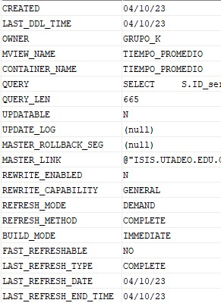

1. **-- vista materializada Marcas con más visitas // consulta 4 // diario**

* Con esta vista materializada se busca asociaciones estratégicas de manera más eficaz buscando si una marca de vehículo en particular es extremadamente popular, la empresa podría buscar establecer asociaciones estratégicas más sólidas con concesionarios o fabricantes de esa marca.
* La vista generada por este reporte se actualiza diario a las 00:00.

CREATE MATERIALIZED VIEW Marca_Visitas

BUILD IMMEDIATE

REFRESH COMPLETE

start with TRUNC(SYSDATE) + INTERVAL '1' DAY

next TRUNC(SYSDATE) + INTERVAL '1' DAY

AS

SELECT

M.Nombre_marca AS Marca_vehículo,

COUNT(*) AS Cantidad_de_Visitas

FROM MARCA@isis M

LEFT JOIN VEHICULO@isis V ON M.ID_marca = V.MARCA_ID_marca

LEFT JOIN REGISTRO@isis R ON V.Placa = R.VEHICULO_Placa

GROUP BY M.Nombre_marca

ORDER BY Cantidad_de_Visitas DESC;

1. **-- Vista materializada Comparación anual // consulta 5 // anual**

* Gracias a esta vista materializada el ente administrativo podrá controlar la gestión de recursos de manera simple, por ejemplo, si se observa un aumento significativo en la cantidad de registros en un tipo de carrocería específico durante 2022 en comparación con 2021, la empresa podría considerar asignar más recursos y personal para atender esa demanda creciente. Además, de una mejora de la eficiencia de la empresa si se encuentra que ciertos tipos de carrocería tienen una gran cantidad de registros en 2022 pero no en 2021, la empresa podría analizar por qué esto ha sucedido. Identificar las razones detrás de estos cambios puede ayudar a mejorar la eficiencia en general.
* La vista generada por este reporte se actualiza anual el 1 de enero a las 00:00.

CREATE MATERIALIZED VIEW Comparacion_anual

BUILD IMMEDIATE

REFRESH COMPLETE

start with TO_DATE('01-01-' || TO_CHAR(SYSDATE, 'YYYY'), 'DD-MM-YYYY') + INTERVAL '1' YEAR

next TO_DATE('01-01-' || TO_CHAR(SYSDATE, 'YYYY'), 'DD-MM-YYYY') + INTERVAL '1' YEAR

AS

SELECT

tc.Nombre AS Tipo_carroceria,

SUM(CASE WHEN TO_CHAR(r.Fecha_hora_ingreso, 'YYYY') = '2021' THEN 1 ELSE 0 END) AS Total_registros_2021,

SUM(CASE WHEN TO_CHAR(r.Fecha_hora_ingreso, 'YYYY') = '2022' THEN 1 ELSE 0 END) AS Total_registros_2022

FROM

REGISTRO@isis r

JOIN

VEHICULO@isis v ON r.VEHICULO_Placa = v.Placa

JOIN

TIPO_CARROCERIA@isis tc ON v.TIPO_CARROCERIA_ID = tc.ID

WHERE

TO_CHAR(r.Fecha_hora_ingreso, 'YYYY') IN ('2021', '2022')

GROUP BY

tc.Nombre

ORDER BY

Tipo_carroceria;

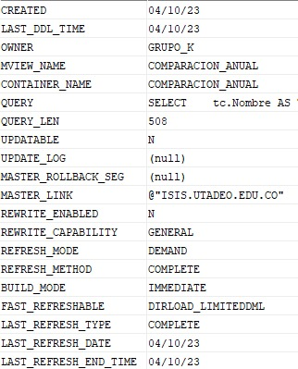

1. **-- vista materializada ingreso promedio de cada cliente // consulta 6 // diario**

* Con este reporte el gerente del lavadero podrá determinar de manera continua quienes de sus clientes son los que tienen un mejor promedio para pensar en premiar la fidelidad de los mismo. La decisión clave es establecer un programa de fidelización exclusivo para los clientes con los ingresos promedio más altos. Este programa podría incluir recompensas especiales, descuentos exclusivos y servicios adicionales diseñados para mantener su lealtad y alentar un gasto continuo en tu negocio.
* La vista generada por este reporte se actualiza diario a las 00:00.

CREATE MATERIALIZED VIEW Promedio_ingreso_cliente

BUILD IMMEDIATE

REFRESH COMPLETE

start with TRUNC(SYSDATE) + INTERVAL '1' DAY

next TRUNC(SYSDATE) + INTERVAL '1' DAY

AS

SELECT

C.N_ID_cliente,

ROUND(AVG(P.Total_pago), 1) AS Ingreso_Promedio

FROM CLIENTE@isis C

INNER JOIN VEHICULO@isis V ON C.N_ID_cliente = V.CLIENTE_N_ID_cliente

INNER JOIN REGISTRO@isis R ON V.Placa = R.VEHICULO_Placa

INNER JOIN PAGO@isis P ON R.ID_registro = P.REGISTRO_ID_registro

GROUP BY C.N_ID_cliente;

